2008-2009年中考试题集萃（光现象）
出卷人 陈志平
班级： 姓名： 得分：
一、填空题
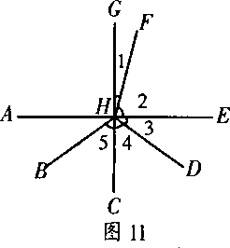
1、(08蚌埠二中)人站在平面镜前2 m处，他在镜中的像距平面镜为 m.若人以 0.5 m/s速度垂直向平面镜靠近，则像相对于人的速度大小为 m/s.
2、（08巴中）如图11，有一束光线从空气射入某种透明介质，在分界处发生反射和折射，则 是反射光线，折射角是 。
3、【2009•天津市】某同学站在竖直放置的平面镜前2 m处，镜中的像与他相距＿＿＿＿＿＿＿＿＿＿ m。当该同学走近平面镜时，镜中像的大小将＿＿＿＿＿＿＿＿＿＿ (填“变大”、“变小”或“不变”)。
4、【2009•天津市】照相机的镜头相当于一个凸透镜，在使用照相机拍照时，物体距镜头的距离要＿＿＿＿＿ （填“大于”、“等于”或“小于”)镜头的二倍焦距；物体在底片上所成像的大小＿＿＿＿(填“大于”、“ 等于”或“小于”)实际物体的大小。
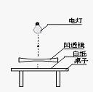
5、(08湖北恩施)如图10，夜晚，把桌子放在电灯下面，在桌面放一张白纸，然后再把凹透镜放在白纸上。当逐渐向上移动凹透镜时，可以观察到：通过凹透镜的光束在白纸上所形成的光斑的面积会随着凹透镜移动而逐渐变 ，光斑的亮度则逐渐变 （全部选填“大”、“小”）。
6、（08江苏徐州）我市空气质量逐年好转，往年难得一见的彩虹重现在雨过天晴的空中，这是光的 现象；不同色光在空气中的传播速度是 (填“相同”或“不同”)的；红、橙、黄、绿、蓝、
靛、紫光的波长依次减小，则七色光中频率最大的是 色光。
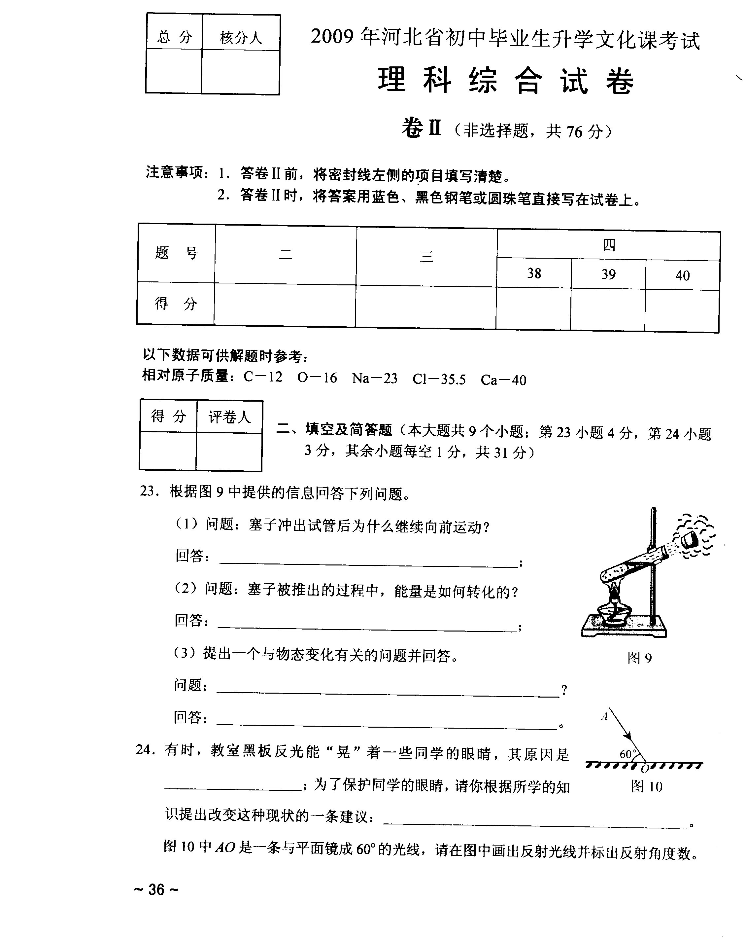
7、【2009•河南省】说起光速，人们总是感觉快得无法想象．其实科学家已经在实验室内将其降得很慢。请你设想一下，假如光速只有3m／s，我们的世界会发生什么变化?写出一个场景：＿＿＿＿＿＿＿＿＿＿＿＿＿＿＿＿＿＿＿＿。
图1
8、【2009•河北省】有时，教室黑板反光能“晃”着一些同学的眼睛，其原因是＿＿＿＿＿＿＿;为了保护同学的眼睛，请你根据所学的知识提出改变这种现状的一条建议：＿＿＿＿＿＿＿＿＿＿。
图1中AO是一条与平面镜成60º的光线，请在图中画出反射光线并标出反射角度数。
9、【2009•江苏省】 在探究凸透镜成像规律时，首先应调节凸透镜、光屏和烛焰，使它们的中心在同一直线上，并且大致在＿＿＿＿＿＿＿＿＿＿．如果凸透镜焦距为10cm，物距为25cm，移动光屏，可以在光屏上得到一个倒立、＿＿＿＿＿＿＿＿＿＿的实像．在照相机和投影仪中，成像情况与此类似的是＿＿＿＿＿＿＿＿＿＿．
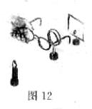
10、（08内蒙古包头）图12是欢欢进行“视力矫正”的实验装置图。他将一副眼镜放在蜡烛与凸透镜之间，在光屏的下方得到一个倒立缩小的清晰实像，在不动蜡烛和光屏的情况下，应将透镜和眼镜同时向__________移动才能使像成在光屏的中央；若欢欢将眼镜拿走后，发现要将光屏向透镜方向移动，才能再次在光屏上得到清晰的实像，这说明他探究的是____________________眼的成因，他所用的那副眼镜的镜片是__________透镜。
11、【2009•长沙市】我市烈士公园内的年嘉湖环种杨柳，湖畔垂柳成萌，水面倒影如镜。从物理学角度看，“垂柳成荫”是由光的__________形成的，“倒影如镜”是由光的＿＿＿＿＿形成的。
12、【2009•宜昌市】 从圆形金鱼缸的侧面观察缸内水中的金鱼，看到的是金鱼正立的、__________（填“放大”或“缩小”）的__________（填“实”或“虚”）像。
13、【2009•荆门市】如果没有好的用眼习惯，容易使眼睛近视。近视眼看不清远处的物体，来自远处某点的光会聚在视网膜__________（选填“前”或“后”）。其矫正方法是配带__________透镜。
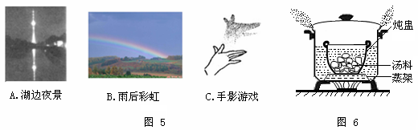
14、【2009•茂名市】光在自然界中能产生很多奇妙的现象，如图4所示就是其中的一些。这些现象中属于光的直线传播的是__________，属于光的色散的是__________，属于光的反射的是__________。(填代号)
图4
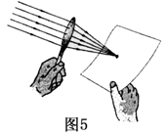
15、【2009•玉林市】如图5所示，小丽同学将一个凸透镜正对太阳光，再把一张纸放在它的另一侧，改变透镜与纸的距离，直到纸上出现一个最小、最亮的光斑。这表明凸透镜对光线有_______作用，光斑到凸透镜的距离就是凸透镜的__________。
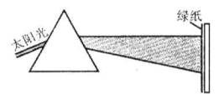
16、【2009•朝阳市】如图6所示，一束太阳光经过三棱镜到达绿纸做的光屏上，光屏上应该有______种色光，但眼睛只能在光屏上看到_____光；对于流入市场上的假币，人们常借助验钞机发出的__________来辨别真伪。
图6
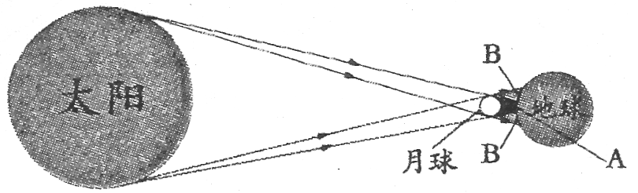
17、【2009•莆田市】紫金山天文台2009年6月13日通报：2009年7月22日，我国将出现500年一遇的日全食奇观。能够解释日食现象的是光的__________传播理论。如图7所示，位于地球上A区域的人看到的是日__________食，位于B区域的人看到的是日__________食。
图7
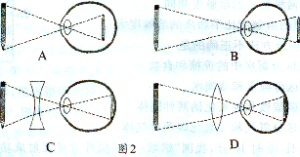
二、选择题
1、（08江苏徐州）近年来，近视眼发病率在青少年中有上升趋势。同学们在日常生活和学习中要注意用眼卫生，眼睛近视了应戴合适的眼镜进行矫正。图2中属于近视眼矫正的 【 】
2、【2009•天津市】图1所示的现象中，由于光的反射形成的是 【 】
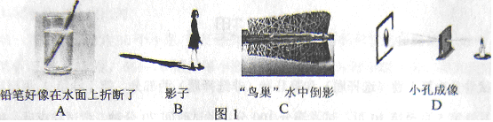

3、【2009•天津市】图10所示的四幅图中，表示远视眼成像情况和远视眼校正后成像情况的图分别是 【 】
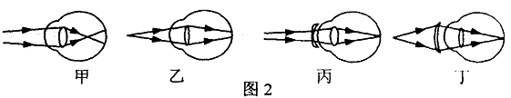
图10

A． 图甲和图丙 B． 图乙和图丙 C．图甲和图丁 D．图乙和图丁
4、（08江苏宿迁）下列关于光学成像的说法正确的是 【 】
A．向平面镜走近，镜中的像变大
B．平面镜总是和物成等大的像
C．透过凸透镜看物体，像总是放大的
D．透过凸透镜看物体，像总是缩小的
5、【2009•河南省】下列关于光现象的说法中正确的是 【 】
A.日食和月食是由于光的反射引起的
B.高楼大厦的玻璃幕墙造成的光污染是由于光的漫反射引起的
c.很厚的玻璃板看起来变薄了是由于光的折射引起的
D.红色的牡丹花看上去为红色是由于它吸收红光、反射其它色光引起的
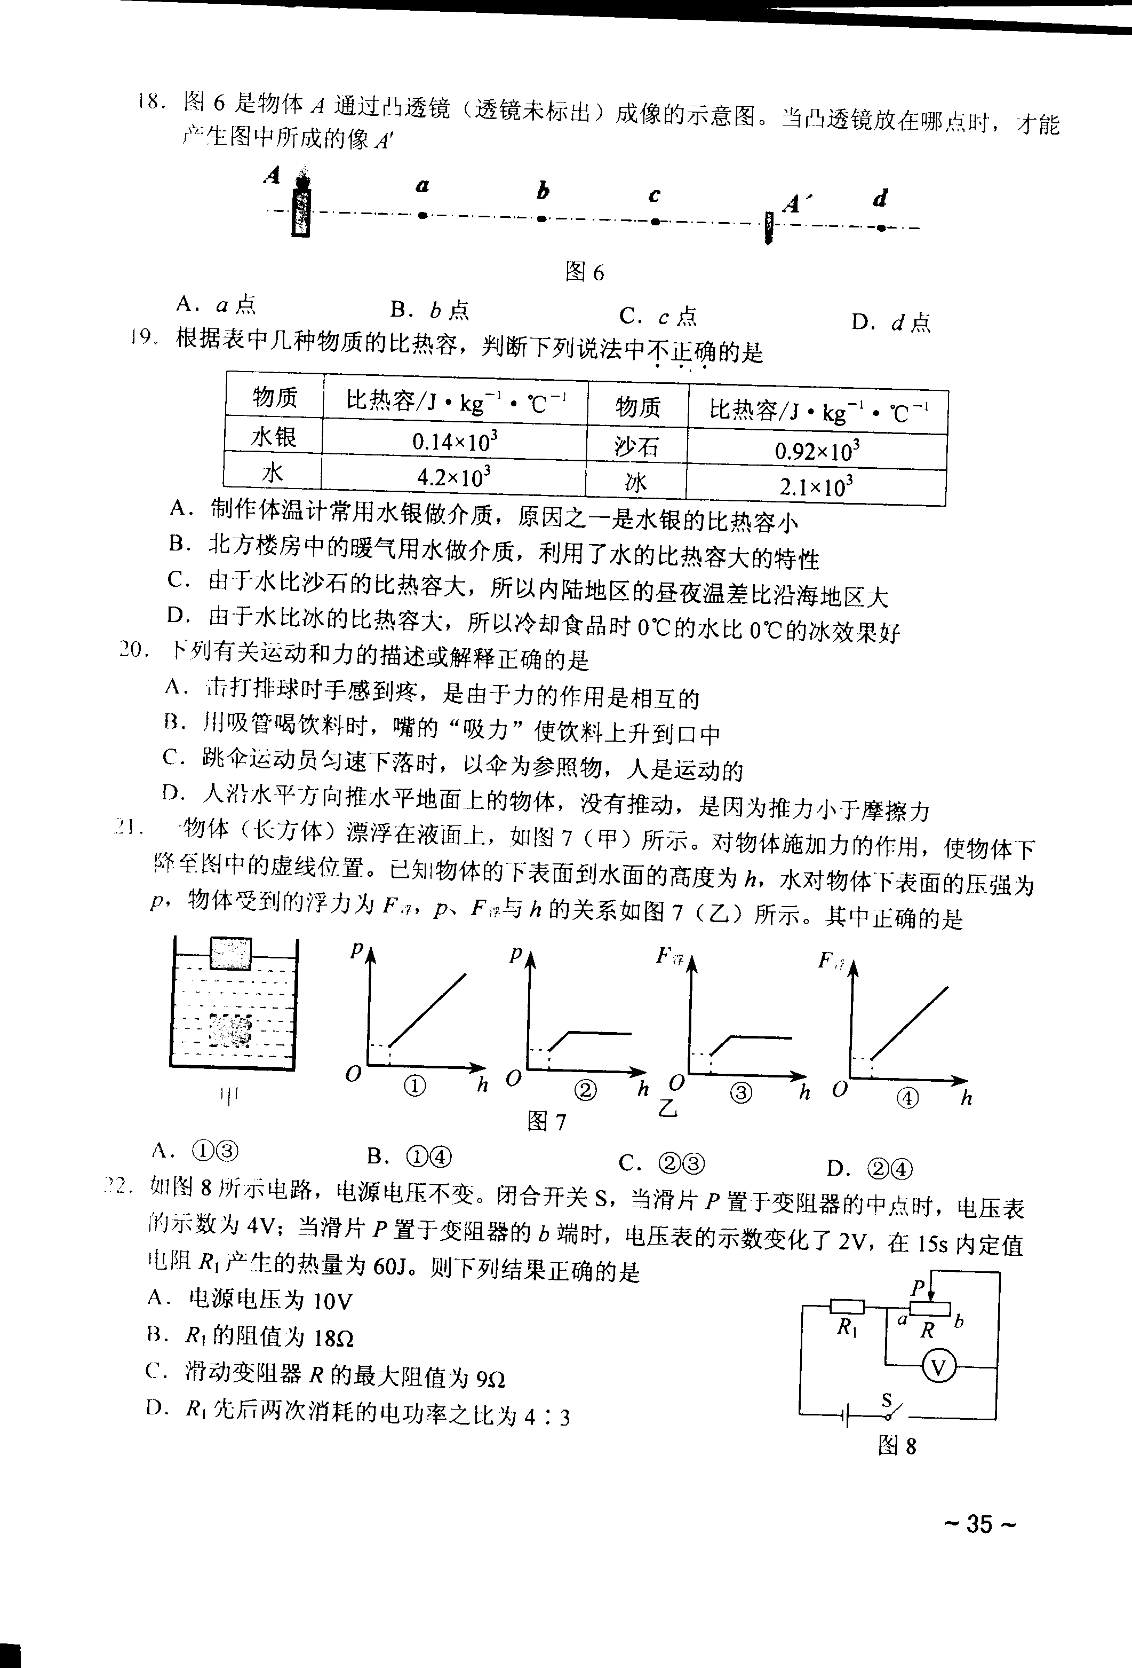
6、【2009•河北省】图12是物体A通过凸透镜（透镜未标出）成像的示意图。当凸透镜放在哪点时，才能产生图中所成的像A’ 【 】
图12

A.a点 B.b点 C.c点 D.d点
7、【2009•江苏省】 下列光现象中，由于光的折射而形成的是 【 】
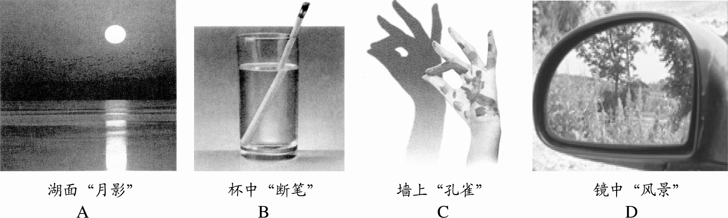

8、【2009•江苏省】 如图所示，小刚将盛满水的圆柱形透明玻璃杯贴近书本，透过玻璃杯观看书上的鹦鹉图片（圆圈中的鹦鹉图与书本中的鹦鹉图实际大小相等），他所看到的虚像可能是 【 】
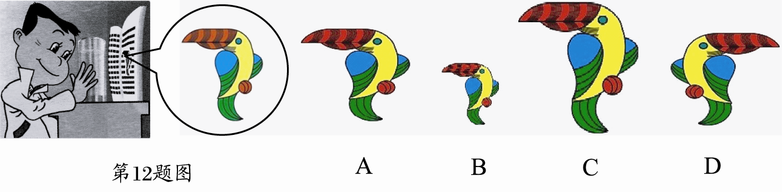

9、（08湖北罗田一中）将筷子竖直插入装水的玻璃杯内，从右边俯视图中的P点沿水平方向看到的应该是左图中的哪一个? 【 】

10、（08湖北罗田一中水）雨后天晴的夜晚，为了不踩到地上的积水,下列判断中正确的是( )
A.迎着月光走,地上暗处是水,背着月光走发亮处是水
B.迎着月光走,地上发亮处是水,背着月光走地上暗处是水
C.迎着月光或背着月光走,都应是地上发亮处是水
D.迎着月光或背着月光走,都应是地上暗处是水
11、【2009•广州市】图15是利用透明玻璃板探究平面镜成像特点的实验示意图，下列说法正确的是 【 】
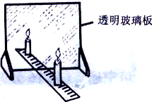
A．像的大小与蜡烛到玻璃板的距离有关
图15
B．蜡烛远离玻璃板过程中，蜡烛的像始终与蜡烛等大
C．把光屏放在玻璃板后像所在的位置，像会成在光屏上
D．用玻璃板代替平面镜是为了能在玻璃板后成一实像
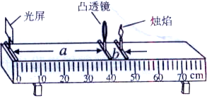
12、【2009•广州市】探究烛焰通过焦距是10cm的凸透镜成像规律时，蜡烛、透镜、光屏位置如图16所示，此时 【 】
图16
A．a为物距
B．b为焦距
C．凸透镜成放大的烛焰像
D．若蜡烛、透镜不动，仅移动光屏，烛焰可在光屏上成清晰的像
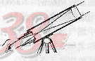
13、【2009•长沙市】如图17，有一种望远镜由两组凸透镜组成。靠近眼睛的叫做目镜，靠近被观测物体的叫做物镜，物镜的作用是使远处的物体在焦点附近成缩小的实像，它相当于一架 【 】
图17
A．幻灯机 B．投影仪
C．放大镜 D．照相机
14、（09金华）多媒体辅助教学以它的独特魅力给课堂教学增添了生机和活力。多媒体教室的投影银幕是用粗糙的白布制成的，投影仪的折光系统相当于一个凸透镜。下列说法正确的是 【 】
A．凸透镜对光线起发散作用
B．全班同学都能看到画面是因为光射到投影银幕上发生了镜面反射
C．全班同学都能看到画面是因为光射到投影银幕上发生了漫反射
D．镜面反射遵循光的反射定律，漫反射不遵循光的反射定律
15、【2009•宜昌市】 下列现象，属于光的色散现象的是 【 】
A.小孔成像 B.水中月亮 C.雨后彩虹 D.海市蜃楼
16、【2009•荆门市】以下是关于光现象的一些说法，其中正确的是 【 】
A.在岸上看到水里的鱼比它的实际位置低一些
B.斜插入盛水的玻璃杯的筷子，看上去好像在水面处折断了，这是光的反射现象
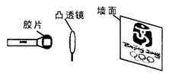
C.看到物体成的虚像时，并没有光线射入我们的眼睛
D.小孔成像说明了光沿直线传播
17、(2008·黄冈)小明自制了一个简易投影仪（如图），在暗室中将印有奥运五环（红、黄、蓝、绿、黑五色环）标志的透明胶片，贴在发白光的手电筒上，并正对着焦距为10cm 的凸透镜。调整手电筒、凸透镜、白色墙壁之间的位置，在墙上得到了一个清晰正立放大的像，下列说法错误的是： 【 】
A、手电筒与凸透镜的距离应小于10cm ，且胶片应正立放置
B、手电筒与凸透镜的距离应大于10cm小于20cm ，且胶片应倒立放置
C、能从不同角度看到墙上五环标志的像，是因为光在墙面上发生的是漫反射
D、将白色的墙上蒙上一层红布，可以看到奥运标志的像中五环的颜色只有红色和黑色
18、【2009•临沂】如图所示，对下列光学现象的描述或解释错误的是 【 】
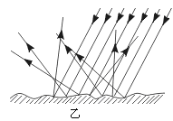
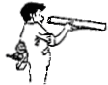
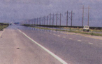
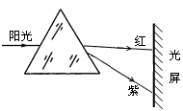

（a） （b） （c） （d）
A.图（a）中漫反射的光线尽管杂乱无章，但每条光线仍然遵循光的反射定律
B.图（b）中木工师傅观察木板是否平整，是利用了光的直线传播特点
C.图（c）所示炎热夏天公路上的海市蜃楼景象，是由光的反射现象造成的
D.图（d）所示是太阳光经过三棱镜色散后的色光排列情况
19、（08山东枣庄）在没有其他光照的情况下，舞台追舞灯发出的红光照在穿白色上衣、蓝色裙子的演员身上，观众看到她 【 】
A. 上衣呈红色，裙子呈黑色 B. 上衣、裙子都呈红色
C.上衣呈白色，裙子呈蓝色 D.上衣、裙子都呈黑色
20、【2009•玉林市】下列光学仪器中，成放大实像的是 【 】
A．放大镜 B．照相机 c．幻灯机 D．平面镜
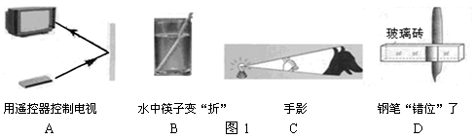
21、【2009•湛江市】 如图1所示的四种情景中，属于光的直线传播的是 【 】

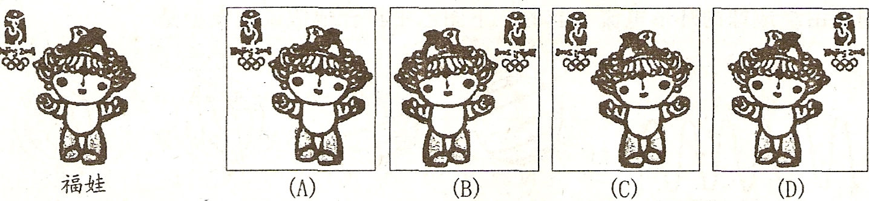
22、(08浙江绍兴)下面方框中的四个图像，其中一个是福娃在竖直放置的平面镜中的像，你认为应当是 【 】

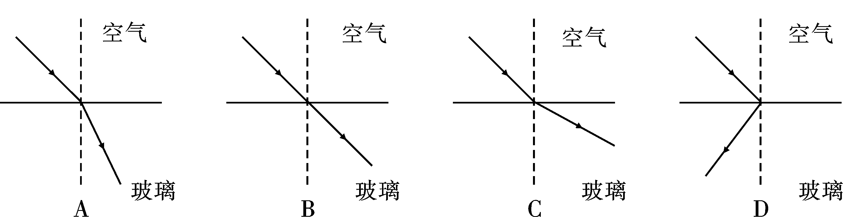
23、【2009•娄底市】下列光路图能正确反映光线从空气斜射入玻璃中的是 【 】
24、（08湖南怀化）如图2所示为近视眼和远视眼的成像光路图，以下说法正确的是 【 】
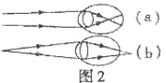
A、图（a）为近视眼，应用凹透镜来矫正
B、 图（a）为远视眼，应用凸透镜来矫正
C、图（b）为近视眼，应用凸透镜来矫正
D、图（b）为远视眼，应用凹透镜来矫正
25、【2009•绵阳市】在“5. 12”地震的生命救援过程中，救援人员使用的红外生命探测仪和音频生命探测仪 【 】
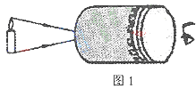
A．向幸存者发出多种信息
B．向幸存者发出不同信息
C．分别收集幸存者发出的多种生命信息
D．分别收集幸存者发出的某一种生命信息
26、【2009•绵阳市】《史记》、《梦溪笔谈》中都有海市蜃楼的记载，宋代大诗人苏轼在《登州海市》中也描 述过海市蜃楼的奇观。海市蜃楼现象的产生是由于 【 】
A．光的折射 B．光的反射 C．光的直线传播 D．光的色散
27、（08山西太原）图1所示的四种现象中，通用光的反射规律解释的是 【 】
28、【2009•齐齐哈尔市】下列叙述与图中情景相符的是 【 】
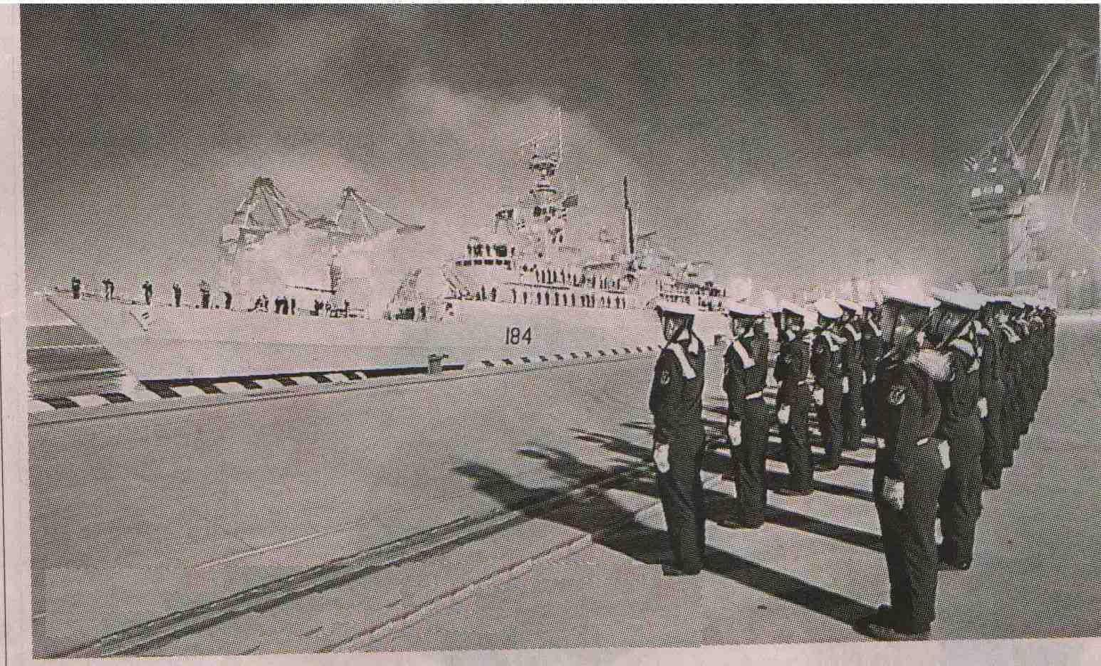
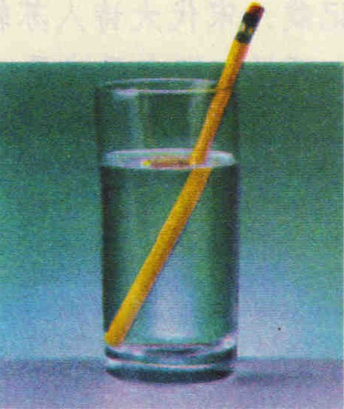
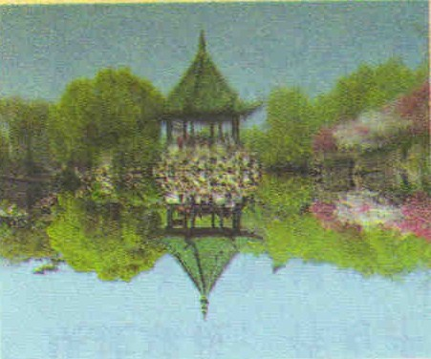
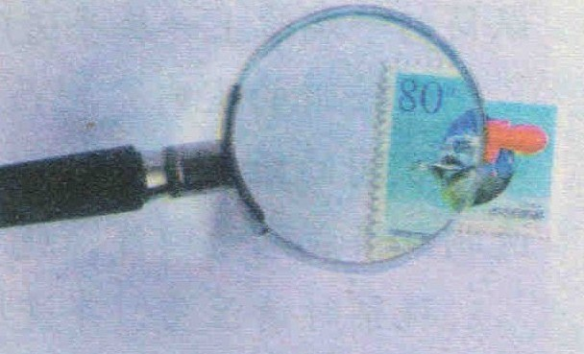

A B C D

A.把铅笔斜插入盛水的玻璃杯里，看上去铅笔好像在水面处折断了，这是光的反射现象
B.水兵们站在地面上，他们的影子是光沿直线传播形成的
C.平静的水面上倒映着岸边的景物，这是光的折射形成的
D.通过放大镜看邮票的细微之处，看到的是放大的实像
29、(08山东潍坊)小明同学做凸透镜成像实验时，将点燃的蜡烛放在凸透镜前在光屏上得到清晰的倒立、放大的实像．保持透镜位置不变，把蜡烛与光屏的位置对换，则 【 】
A．光屏上有倒立、缩小的实像 B．光屏上有倒立、放大的实像
C． 光屏上有正立等大的虚像 D．光屏上没有像
30. (湖北荆州)投影仪在现代教学中已经得到广泛的应用，投影仪的镜头相当于是一块焦距不变的凸透镜，下列有关说法正确的是 【 】
A．无论物距多大，凸透镜均可成清晰的像
B．投影仪所成的像可以是实像，也可以是虚像
C．要使投影仪清晰成像在更远的屏幕上，投影仪的镜头要距投影片更近一些
D．放大镜就是一个凸透镜，它和投影仪所成像的特点是一样的
31.(08湖南株州)有一盛水的圆柱形敞口容器，水面的升降可由进水管和出水管调节。在其右侧某一高度朝确定方向射出一激光束，在容器底部中央产生一个光斑，如图5所示。该光斑 【 】
A．是激光束经水面反射后形成的；若向右移动，表明水面上升
B．是激光束经水面反射后形成的；若向左移动，表明水面上升
C．是激光束经水面折射后形成的；若向左移动，表明水面下降
D．是激光束经水面折射后形成的；若向右移动，表明水面下降
32.（08辽宁省十二市）某班同学在“探究凸透镜成像规律”的实验中，记录并绘制了物体到凸透镜的距离u跟像到凸透镜的距离v之间关系的图像，如图所示，下列判断正确的是：【 】
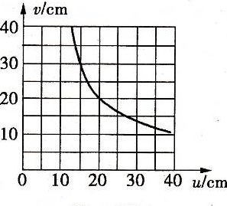
A．该凸透镜的焦距是20cm
B．当u=15cm时，在光屏上能得到一个缩小的像
C．当u=13cm时成放大的像，投影仪就是根据这一原理制成的
D．把物体从距凸透镜30cm处移动到10cm处的过程中，像逐渐变小
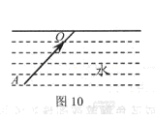
三、作图题
1、（08江苏泰州）如图10所示，一束光沿AO方向从水中射向空气中．画出它的反射光线和折射光线
3、【2009•江苏省】 根据平面镜成像特点，在图丙中画出物体AB所成的像．
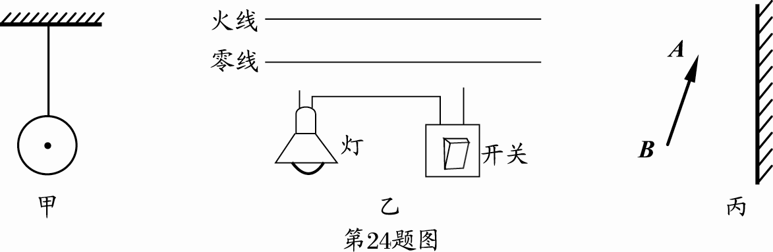
4、【2009•南昌市】如图31所示,是探究凸透镜成像规律实验时,光屏上所得到的像.请你在图上大致画出其所对应的物体.
像
F
2F
F
2F
O
·
·
·
·
·

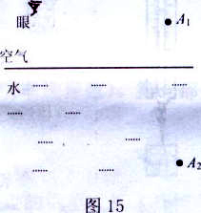
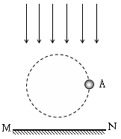
5、【2009•广州市】如图15所示水面上方有一发光点A₁，水中另有一发光点A₂．人在空气中看到A₂在水中的位置就是A₁在水中的像的位置。画出：
甲
图33
乙
（1）A₁发出的光经水面反射进入人眼的光路图
（2）A₂发出的光进入人眼的光路图
6、【2009•贵阳市】如图33甲所示，一束平行太阳光垂直水平地面MN射下，A为小铁球。⑴标出小铁球A在甲图中位置时，其影子A′在地面MN上的位置（用点表示即可）；⑵若小球在竖直平面内沿图中圆形虚线轨迹运动，请在图乙框中画出小球的影子在地面上运动的轨迹。
7、【2009•宜昌市】 （1）请在图34中画出光进入玻璃和离开玻璃后的径迹（注意标出法线）。
图36
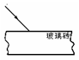
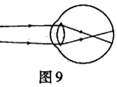
（2）图35是非正常眼睛的示意图，请在图中适当的位置画出合适的透镜用于矫正。
图34
图35
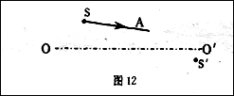
8、【2009•荆门市】自行车尾灯的结构如图36所示，夜晚，当有光照射到尾灯时可起到明显警示作用。试画出图中一条光线的反射光线（要求保留必要的辅助线）。
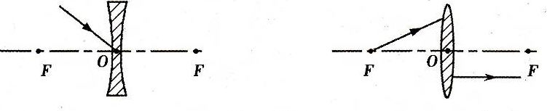
9、（08江苏扬州）如图12所示，OO’为凸透镜的主光轴，S’为点光源S经凸透镜成的像，SA为光源S发出的一条光线，请在图中适当的位置画出凸透镜，并完成光线SA通过凸透镜的光路图。
10、（08辽宁省十二市）请在图中画出入射光线或折射光线。

四、探究与实验题
1、 （08辽宁省十二市）小芳在家中照镜子时，发现镜中的她“远小近大”：
于是她猜想：物体在平面镜中所成像的大小是否与物体到平面镜的距离有关？
（1）为了验证猜想，她选用______________（填“平面镜”或“薄玻璃板”）和两只______________的蜡烛及刻度尺来完成实验。
（2）实验中她把蜡烛分别放在镜前的______________位置，发现像与镜后的蜡烛总是______________的。
（3）她得出的正确结论是：物体在平面镜中所成像的大小与物体到平面镜的距离______________。
2、（09四川自贡）.右图所示，东东在探究光的色散现象时，看到白光经三棱镜后，光屏上自上而下出现了红、橙、黄、绿、蓝、靛、紫的色带。东东对产生的原因进行了思考。
受此启发，在测量凸透镜的焦距时，东东想：如果分别用红光和紫光平行与同一个凸透镜的主光轴射入，红光.紫光对凸透镜的焦距是否相同呢？
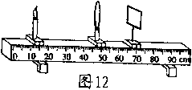
请写出你的推断： 色光对凸透镜的焦距大，你推断的理由是：
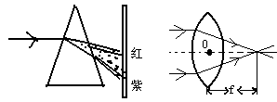

3、【2009•河南省】小周用图l2所示的装置“探究凸透镜成像规律”。
(1)调节烛焰、凸透镜和光屏的高度，使它们的中心大致在同一高度，其目的是使像能成在__________。
(2)小周在图12所示位置得到一个清晰的像。老师要求她在凸透镜不动的情况下．在光屏上再成一个更小的实像，小周应当把蜡烛向__________移动．同时把光屏向 移动。
(3)小周把自己的近视眼镜放在凸透镜与蜡烛之间，发现光屏上的像变得模糊不清．她应当向__________移动光屏，可再次得到清晰的像。
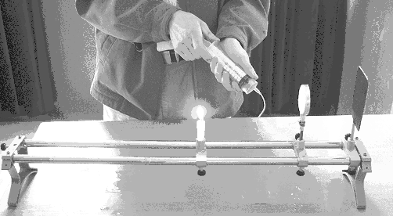
4、【2009•贵阳市】在探究“近视眼的形成原因和矫正方法”时，冰蓉同学选择了如下器材：
图 40
蜡烛（模拟所视物）、水凸透镜（模拟人眼晶状体，并与注射器相连）、光屏（模拟人眼视网膜）、光具座等。
（注：水凸透镜的凸起程度可以通过注射器注入或吸取水的多少来调节。）
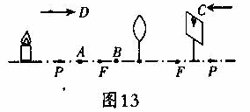
（1）她安装并调整好实验装置，如图40所示，将点燃的蜡烛置于透镜前某一位置时，在光屏上得到了烛焰清晰的像；当向水凸透镜内注入水，使透镜更凸后，发现光屏上已无烛焰清晰的像，若要在光屏上再次得到烛焰清晰的像，应在水凸透镜前放置一块__________透镜；若撤去放置的透镜，应将光屏__________（选填：“靠近”或“远离”）水凸透镜，才能得到清晰的像。
（2）根据上述实验，可知近视眼的形成原因是：____________________ 。
5、(08来宾)在探究凸透镜成像特点的实验中．
(1)实验时，在光屏上得到了一个清晰的像，但像的位置偏高，如图13所示(P点是2倍焦距处)．你解决的方法是_____________________________________________
(2)调整后，把蜡烛移到A点处，此时光屏上的像很模糊，为了得到清晰的像，应把光屏向____________移动(填“左”或“右”)，这次成的是倒立、_____________的实像；
(3)再把蜡烛移到B点处，无论怎样调节光屏，光屏上始终接收不到像，是因为此时成的是正立、放大的_______________像，要想看到这个像，应从图中的_________________ (填“C”或 “D”)箭头所示的方向去观察．
6、【2009•锦州市】小亮同学用一个未知焦距的凸透镜探究凸透镜成像规律：
(1)将蜡烛、凸透镜和光屏放在光具座上，并使烛焰、透镜和光屏三者的中心在一条与光具座平行的直线上，调整的目的是____.
小亮同学按要求进行观察和测量，并将观测情况记录在下表中：
实验序号 | 物距/cm | 像距/cm | 像的性质
1 | 20 | 6.7 | 倒立、缩小的实像
2 | 15 | 7.5
3 | 10 | 10 | 倒立、等大的实像
4 | 7.5 |  | 倒立、放大的实像
5 | 4 | —— | 正立、放大的虚像
(2)此凸透镜的焦距为__________m.
(3)在表中填出实验序号2中像的性质，实验序号4中像距的大小.
(4)当蜡烛从远处向透镜靠近时，仍要在光屏上得到清晰的像，光屏应向____(选填“靠近”或“远离”)透镜的方向移动.
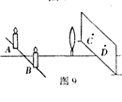
7、（08山西太原）在探究凸透镜成像规律的实验中，当两支点燃的蜡烛、凸透镜和光屏分别置于图9所示的位置时，光屏上C、D两处会得到清晰______（选填“缩小”、“等大”或“放大”）的烛焰的像，生活中的光学器件________就是利用这一成像规律工作的。用一厚纸板挡住A处的烛焰，在光屏上_____（选填“C”或“D”）处仍能得到一个清晰的像。
8、【2009•湛江市】 小明同学用一个焦距未知的凸透镜、蜡烛、光屏探究凸透镜成像规律.
①由图13可知,凸透镜的焦距是________㎝．实验时，应使烛焰、凸透镜、光屏的中心大致在__________．
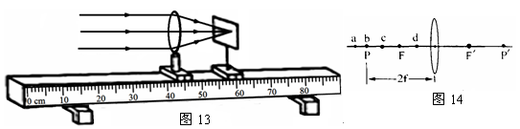
②如图14所示，若在光屏上（光屏未画出）能得到清晰放大的烛焰实像，则蜡烛可能置于透镜左边a、b、c、d四点中的__________点上，此成像特点可应用在__________机上．
③小明依次将蜡烛、凸透镜、光屏放置在光具座上，按①的要求调整好三者中心的位置，但无论怎样移动光屏，在光屏上始终都没能看到烛焰所成的像．原因可能是（写出一个原因即可）____________________ ．
9、（09济宁）.在做“探究凸透镜成像规律”的实验时：
⑴小明发现所用的凸透镜没有标明焦距，于是他让太阳光平行于主光轴照射在凸透镜上，在透镜另一侧F点得到一个最小的亮点，如图7所示。试作出这一过程的光路图。
⑵请用刻度尺量出凸透镜的焦距：f= cm。
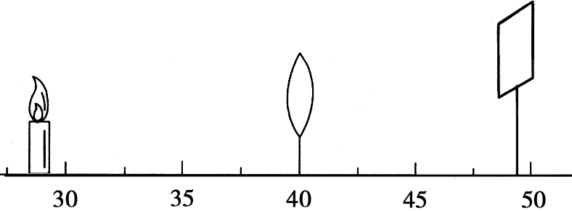
⑶小明将该凸透镜放在光具座上进行实验，蜡烛、凸透镜、光屏在光具座上的位置如图8所示，其中明显还需要调整的是__________ 。调整后，在光屏上恰好得到一个清晰的蜡烛的像，请你详尽地描述这个像的特点： 。
⑷此时，小明把自己的近视眼镜放在蜡烛和凸透镜之间且靠近凸透镜的位置，结果光屏上原来清晰的像变模糊了，若不改变蜡烛和凸透镜的位置，应将光屏向 凸透镜的方向移动（填 “远离”或“靠近”），才能使蜡烛的像变清晰。此实验说明近视眼配戴合适的近视眼镜能矫正视力的原因 。

参考答案：
一、填空题1、2 ； 1 2、HD ∠1 3、4；不变、大于；小于5、大 ；小6、折射 ；相同；紫 7、先闻其声后见其人；不能凭视觉判断运动物体的真实位置；开关闭合后稍后才能看到灯光；先听见雷声后看到闪电等。
8、发生镜面反射；用不易反光的材料做黑板等，图略。9、同一高度 缩小 照相机
10、上；近视眼；凹 11、直线传播 反射12、放大；虚13、前；凹14、C，B，A 15、会聚 焦距 16、七 绿 紫外线 17、直线 全 偏
二、选择题1、C 2、C 3、D 4、B 5、C 6、C 7、B 8、A 9、D 10、B 11、B 12、C 13、D 14、C 15、C 16、D 17、A 18、C 19、A 20、C 21、C 22、B 23、A 24、A 25、D 26、A 27、B 28、B 29、A 30、C 31、C 32、C
三、作图题
略
四、探究与实验题
1、（1）薄玻璃板；等大 （2）不同距离；重合 (3) 无关
2、红 凸透镜（或三棱镜）对红光的偏折（或折射）程度小（如果回答的理由是将凸透镜与三棱镜对比，或将凸透镜等效为两个三棱镜的组合，只要说理正确均给全分）
3、(1)光屏中央 (2)远离透镜方向(左) 靠近透镜方向(左) (3)远离透镜方向(右)
4、⑴ 凹 靠近 ⑵ 晶状体较正常人眼更凸 或变厚（或像成在了视网膜之前）
或晶状体偏折能力强或对光线的汇聚能力强
5、（1）换长一点的蜡烛 （2）右；放大 （3）虚；C
6、(1)使像能完整的成在光屏的中央； (2)5 (3)倒立、缩小的实像； 15
(4)远离
7、缩小；照相机；C
8、（1）52.4 、20 、 2.62 （2）①15 、 同一高度 ②c 、 幻灯（或投影、电影放映）③蜡烛放在焦点上（或蜡烛放在一倍焦距以内等）
9、⑴ 如图1所示。（1分）

·

·
图1

⑵ 约5cm（1分）
⑶光屏的高度，使蜡烛、凸透镜、光屏的中心在同一直线上（1分） 、 倒立、缩小的实像（2分）。
（4）远离（1分） 能把成在视网膜前的像成在视网膜上。（2分）
评分标准：本题共7分，各小题占分见相应小括号内的分值。其中地（3）小题若学生只填出“光屏的高度”也可给1分； 成像的特点少答一个扣1分，扣满2分为止。地（4）小题的第二个空可根据学生答的意思酌情给分或扣分。如：学生若仅填出“近视镜对光有发散作用”也可给1分。

